1.首先配置安卓推流端的参数
可以通过2种方式来配，
第一种，使用github上面prebuild里面的通用配置工具来配
www.github.com/xuebaodev
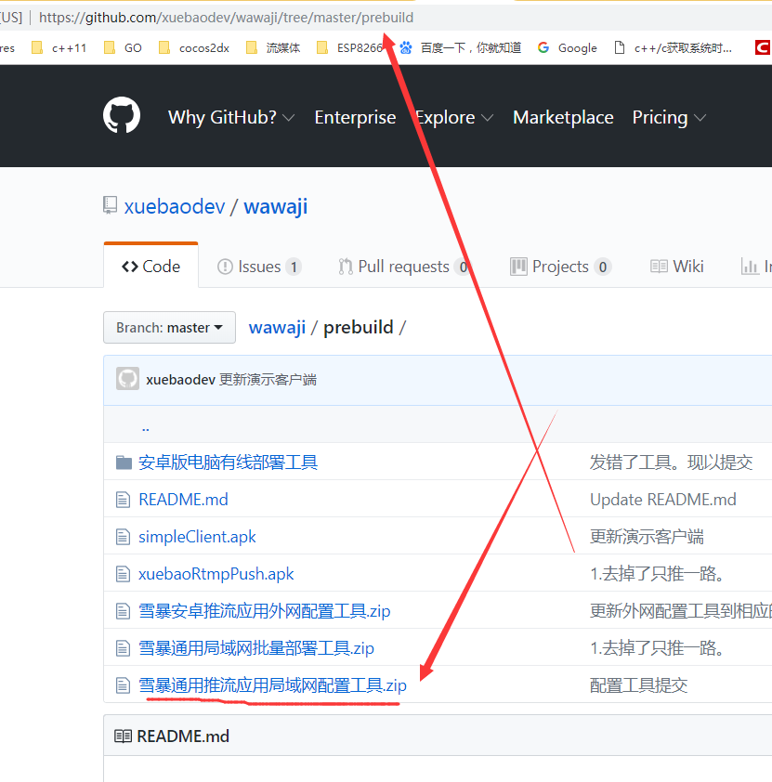
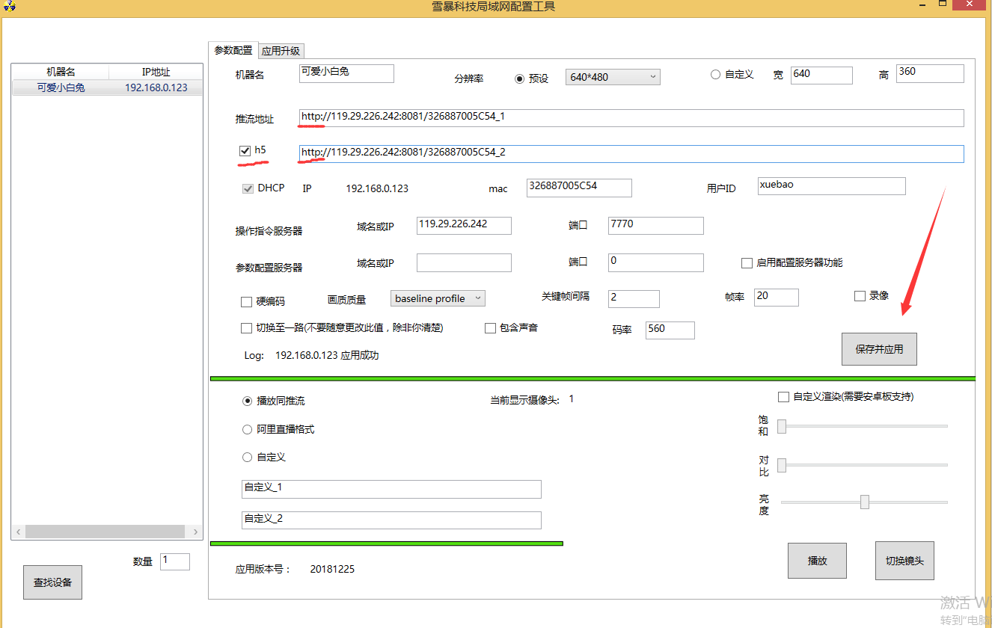
请注意勾选h5.然后填写正确的推流地址。
第二种
接鼠标和显示器到安卓上，手工配置。然后点开始推流。如下图。但是多机器不具备可用性，太麻烦。
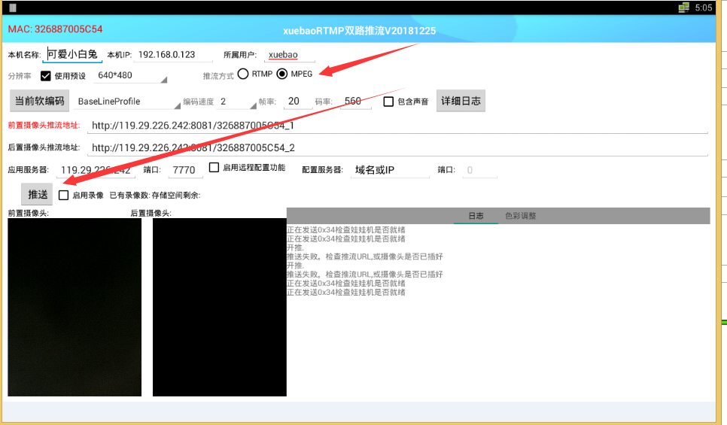

2.。
分两种。第一种。商用。 请直接找七牛购买服务器，具体请询问七牛。爱趣也在用它。
第二种 测试用。百度搜索 jsmpeg。然后去github下载回来。
安装好Nodejs 和 ws组件。然后进入目录执行 node websocket-delay.js [你的seckey。这里是和推流地址有关系的。]
然后H5的视频服务器就起来了。将娃娃机的推流地址推到这个服务器的相应端口（默认8081）即可。具体端口websocket-delay.js 里面有。

3.最后查看推流视频
用你的电脑 甭管是tomcat 还是nginx 建立一个网页服务器 然后将jsmpeg里面的view-stream.html 放到你的网页服务器目录下。 执行修改。让他拉取第二步中架设的流地址。端口应该是8082

然后 用你的手机或者电脑 打开浏览器 输入 http://你的服务器ip:8082/view-stream.html 就可以看到推流的视频了。
实际使用的话websocket-delay.js 不经过修改无法作为多路视频的服务器。所以只能做演示。

